ROTINA DO TRABALHO PEDAGÓGICO ATIVIDADES EM DOMICÍLIO (Pré II-A Integral) – Professora ELIZETE
> Data: 17 à 21/08/2020.
E.M.E.I. “Emily de Oliveira Silva”- ETAPA II A

2ª Feira | 3ª Feira | 4ª Feira | 5ª Feira | 6ª Feira
- ÁUDIO LIVRO: “LENDA DA VITÓRIA RÉGIA - TURMA DA MÔNICA” (https://youtu.be/BQlldiUgpy8 )  - APOSTILA 4:  - SEQUÊCIA DIDÁTICA DO FOLCLORE...PARLENDAS  - Realizar atividade da página 12 (leitura), página 13 e não se esquecer de pintar o calendário no dia de hoje na página 25.  - Assistir as explicações das atividade, postadas hoje no grupo.  - ENTREVISTA: “BRINCADEIRAS DOS TEMPOS DA MAMÃE E DO PAPAI...”  MATERIAIS:  - NENHUM  OBJETIVO E DESENVOLVIMENTO:  O OBJETIVO DESSA ATIVIDADE É RESGATAR E TORNAR CONHECIDAS PARA OS (AS) FILHOS (AS) AS BRINCADEIRAS QUE OS PAIS OU FAMÍLIARES FAZIAM QUANDO CRIANÇAS, PODENDO ESTAS, SEREM CONHECIDAS PELAS CRIANÇAS POR OURO NOME OU NÃO.  PARA REALIZAR ESTA ATIVIDADE BASTA SENTAR COM SUA CRIANÇA E CONTAR A ELA COMO ERA SUA INFÂNCIA, COM QUAIS OS BRINQUEDOS E BRINCADEIRAS COSTUMAVA BRINCAR. COMPARE COM ELA SE VOCÊS TÊM BRINCADEIRAS EM COMUM, QUAL ERA OU É A PREFERIDA. DIVIRTA-SE RECORDANDO.  ABAIXO DEIXO UMA FOLHA DE SUGESTÕES PARA A CRIANÇA REALIZAR A ENTREVISTA, COMO AINDA NÃO SABE LER PEÇA PARA OUTRA PESSOA IR FALANDO AS PERGUNTAS PARA SUA CRIANÇA PARA QUE ELA SE SINTA UM REPÓRTER E AGUCE A IMAGINAÇÃO!  ME ENVIE FOTOS OU ÁUDIO CONTANDO COMO FOI ESSA EXPERIÊNCIA. | - ÁUDIO LIVRO: “LENDA DO UIRAPURU- TURMA DA MÔNICA” (https://youtu.be/W5lVeBzXduo )  - APOSTILA 4:  - SEQUÊCIA DIDÁTICA DO FOLCLORE... PARLENDAS  - Realizar atividade da página 14 e página 15, não se esquecer de pintar o calendário no dia de hoje na página 25.  - Assistir as explicações das atividade, postadas hoje no grupo  - BRINCADEIRA FOLCLÓRICA... PASSA ANEL  MATERIAIS:  - ANEL (CASO NÃO TENHA PODE-SE USAR QUALQUER OBJETO PEQUENO QUE CAIBA NAS MÃOS)  OBJETIVO E DESENVOLVIMENTO:  ESTA BRINCDEIRA FAZ PARTE DO NOSSO FOLCLORE TEM O OBJETIVO DE DIVERTIR E AGUÇAR A PERCEPÇÃO DOS PARTICIPANTES, ELA TAMBÉM ESTIMULA A COORDENAÇÃO MOTORA. REALIZE COM A FAMÍLIA:  UMA CRIANÇA SERÁ ESCOLHIDA PARA PASSAR O ANEL. O RESTANTE DOS PARTICIPANTES PODE FICAR SENTADO UM AO LADO DO OUTRO COM AS MÃOS UNIDAS, ENTREABERTAS, FORMANDO UMA CONCHA FECHADA. A CRIANÇA QUE ESTIVER COM O ANEL ENTRE AS MÃOS DEVERÁ PASSAR SUAS MÃOS ENTRE AS MÃOS DOS OUTROS PARTICIPANTES. EM DETERMINADO MOMENTO A CRIANÇA ESCOLHERÁ UM DOS JOGADORES E DEIXARÁ CAIR O ANEL ENTRE AS MÃOS DELE, SEM QUE O RESTO PERCEBA. PARA DESPISTAR O GRUPO, O PARTICIPANTE COM O ANEL DEVERÁ PASSAR NOVAMENTE AS MÃOS ENTRE OS PARTICIPANTES.  EM SEGUIDA, A CRIANÇA ESCOLHERÁ ALGUM PARTICIPANTE QUE NÃO ESTEJA COM O ANEL E ESTA DEVERÁ ADIVINHAR COM QUEM ESTÁ O ANEL. SE A CRIANÇA ACERTAR VAI SER A VEZ DELA PASSAR O ANEL. SE ERRAR SERÁ ELIMINADO DO JOGO.  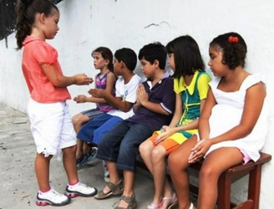 | - LEITURA PELA PROFESSORA ELIZETE “ LENDA DA MULA SEM CABEÇA – TURMA DA MÔNICA  - APOSTILA 4:  - SEQUÊCIA DIDÁTICA DO FOLCLORE... PARLENDAS  - Realizar atividade da página 16 (leitura) e página 17, não se esquecer de pintar o calendário no dia de hoje na página 25.  - Assistir as explicações das atividade, postadas hoje no grupo | - ÁUDIO LIVRO: “LENDA DO COBRA HONORATO– TURMA DA MÔNICA” (https://youtu.be/5jDcnj0isxY )  - APOSTILA 4:  - SEQUÊCIA DIDÁTICA DO FOLCLORE... PARLENDAS  - Realizar atividade da página 18 e da página 27, não se esquecer de pintar o calendário no dia de hoje na página 25.  - Assistir as explicações das atividade, postadas hoje no grupo  - BRINCADEIRA FOLCLÓRICA... PEGA-PEGA  MATERIAIS:  - NENHUM  OBJETIVO E DESENVOLVIMENTO:  ESTA BRINCADEIRA TEM O OBJETIVO DE DIVERTIR E ESTIMULAR A COORDENAÇÃO MOTORA. FAÇA COM A FAMÍLIA:  EM GRUPO, UMA PESSOA É ESCOLHIDA PARA SER O PEGADOR DE OUTRAS. ASSIM QUE ESTE ENCOSTA A MÃO EM OUTRAS, A PESSOA FICA FORA DE JOGO. O OBJETIVO É TOCAR EM TODOS OS JOGADORES.  HÁ DIVERSAS VERSÕES DESSA BRINCADEIRA POPULAR. UMA DELAS É QUANDO O PEGADOR TOCA NUMA PESSOA, ESSA MUDA SUA POSIÇÃO E PASSA A PEGAR AS OUTRAS.  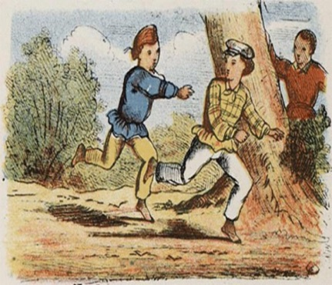 | - ÁUDIO LIVRO: “ LENDA DO BOITATÁ – TURMA DA MÔNICA” (https://youtu.be/VeppalLIAHY )  - BRINCADEIRA FOLCLÓRICA... PIQUE - ESCONDE  MATERIAS:  - NENHUM  OBJETIVO E DESENVOLVIMENTO  ESTA BRINCADEIRA TAMBÉM FAZ PARTE DO NOSSO FLOCLORE, ELA TEM O OBJETIVO DE DESENVOLVER A ATENÇÃO, PERCEPÇÃO, AGILIDADE E ESTRATÉGIA, ALÉM DA COORDENAÇÃO MOTORA.  FAÇA COM A FAMÍLA:  BRINCADEIRA EM GRUPO ONDE UMA PESSOA FICA ENCARREGADA DE CONTAR (GERALMENTE ATÉ 10) E DE OLHOS FECHADOS, ATÉ QUE OS OUTROS SE ESCONDEM.  O LOCAL ONDE A PESSOA REALIZOU A CONTAGEM É UTILIZADO PARA IMUNIZAR OS OUTROS, O QUAL É CHAMADO DE "PIQUE". POR ISSO, EM ALGUNS LUGARES ESSA BRINCADEIRA É TAMBÉM CONHECIDA POR PIQUE-ESCONDE OU ESCONDE – ESCONDE. ASSIM, LEMBRE-SE DA SUA INFÂNCIA E CONTE PARA SEU (SUA) FILHO(A) SE VOCÊ BRINCAVA COM ESSA BRINCADEIRA E QUAL O NOME ELA TINHA, ERAM ALGUNS DESSES??  CONTINUANDO... SE UM PARTICIPANTE CONSEGUIR CHEGAR AO “PIQUE” E BATER TRÊS VEZES ANTES DE QUEM ESTÁ PROCURANDO, ESTE SE SALVA. SE O ÚLTIMO JOGADOR CONSEGUIR ATINGIR O “PIQUE” E DISSER A FRASE "SALVO O MUNDO", TODOS OS JOGADORES QUE FORAM PEGOS FICAM SALVOS. A PARTIR DISSO, A MESMA PESSOA DEVE REALIZAR A CONTAGEM NOVAMENTE.  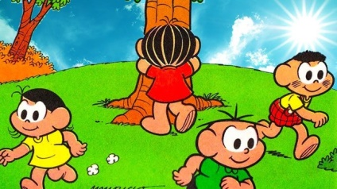

SUGESTÃO DA ATIVIDADE DE SEGUNDA-FEIRA:
VOCÊ É O REPÓRTER!!!

REALIZE ESTA ENTREVISTA OU COM O PAPAI, A MAMÃE OU A VOVÓ E O VOVÔ.

- QUAL O SEU NOME?

- QUANTOS ANOS VOCÊ TEM?

- ONDE VOCÊ NASCEU? EM QUE CIDADE?

- QUANDO CRIANÇA, QUAIS AS BRINCADEIRAS QUE VOCÊ CONHECIA E BRINCAVA?

- QUEM TE ENSINAVA ESTAS BRINCADEIRAS?

- QUAL ERA A SUA PREFERIDA?

- E BRINQUEDOS, VOCÊ TINHA? QUAIS ERAM? VOCÊ COMPRAVA?

- SE VOCÊ TINHA BRINQUEDOS, QUAL ERA O SEU PREFERIDO?

- QUE OUTRAS ATIVIDADES, ALÉM DE BRINCAR, VOCÊ REALIZAVA QUANDO ERA CRIANÇA?

